Лабораторная работа 6

ПИ 3-2 | Денисов Алексей

1) Напишите функцию, которая возвращает наибольший из трех целочисленных аргументов.

#include <iostream>

using namespace std;

int maximum(int a, int b, int c)

{

int max = a;

if (b > max)

max = b;

if (c > max)

max = c;

return max;

}

void main()

{

setlocale(LC_ALL, "Russian");

int int_1, int_2, int_3, max;

cout << "Введите 3 целых числа\n";

cin >> int_1;

cin >> int_2;

cin >> int_3;

max = maximum(int_1, int_2, int_3);

cout << int_1 << " " << int_2 << " " << int_3 << " max = " << max << endl;

system("pause");

}

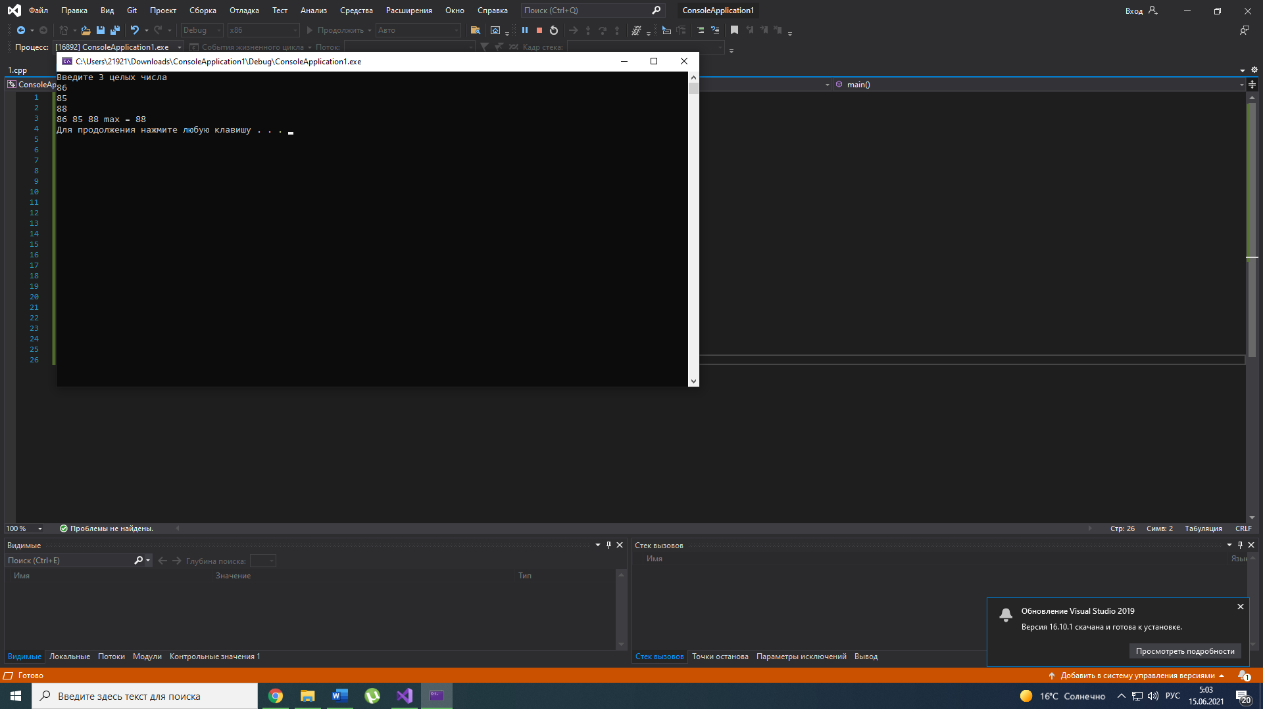

2) Напишите функцию, которая имеет два аргумента int: нижний предел и верхний предел. Функция должна читать целое число из входных данных. Если это число выходит за указанные пределы, функция должна снова вывести меню (используя функцию из части а)), чтобы повторно предложить пользователю ввести новое значение. Если введенное целое значение попадает в рамки пределов, функция должна возвратить его в вызывающую функцию. Ввод нецелочисленного значения должен приводить к возвращению функцией значения, соответствующего выходу из программы.

Часть а: Напишите функцию, которая выводит на экран меню из четырех пронумерованных вариантов и предлагает выбрать один из них. Ввод верхнего и нижнего предела, возможность изменить входящее целое число повторным вводом с клавиатуры и выход из меню и программы).

#include <iostream>

#include <iomanip>

#include <string>

using namespace std;

int nine(int enter)

{

int up = 5, down = 0, flag_1 = 1, flag_2 = 1;

string str;

while (flag_1)

{

cout << "Выберите один из слдеующих вариантов:\n1) копировать файлы" << setw(30) << "2) переместить файлы\n";

cout << "3) удалить файлы" << setw(34) << "4) выйти из программы\n";

cin >> str;

for (int i = 0; i < str.length(); i++)

{

if (!isdigit(str[i]))

{

enter = 4;

flag_2 = 0;

}

}

if (!flag_2)

{

cout << "Введённое значение не является целым числом, таким образом, автоматически\n";

break;

}

enter = stoi(str);

if (enter < up && enter > down)

flag_1 = 0;

}

return enter;

}

void main()

{

setlocale(LC_ALL, "Russian");

int a = 0;

a = nine(a);

cout << "Введёное значение = " << a << endl;

system("pause");

}

